TIÊU CHUẨN QUỐC GIA
TCVN 9376:2012
NHÀ Ở LẮP GHÉP TẤM LỚN - THI CÔNG VÀ NGHIỆM THU CÔNG TÁC LẮP GHÉP
Residential building from precast reinforced concrete large panel - Construction, check and acceptance
Lời nói đầu
TCVN 9376:2012 được chuyển đổi từ 20 TCN 147:1986 thành Tiêu chuẩn Quốc gia theo quy định tại khoản 1 Điều 69 của Luật Tiêu chuẩn và Quy chuẩn kỹ thuật và điểm b khoản 2 Điều 7 Nghị định số 127/2007/NĐ-CP ngày 01/8/2007 của Chính phủ quy định chi tiết thi hành một số điều của Luật Tiêu chuẩn và Quy chuẩn kỹ thuật.
TCVN 9376:2012 do Viện Khoa học Công nghệ Xây dựng - Bộ Xây dựng biên soạn, Bộ Xây dựng đề nghị, Tổng cục Tiêu chuẩn Đo lường Chất lượng thẩm định, Bộ Khoa học và Công nghệ công bố.

NHÀ Ở LẮP GHÉP TẤM LỚN - THI CÔNG VÀ NGHIỆM THU CÔNG TÁC LẮP GHÉP
Residential building from precast reinforced concrete large panel - Construction, check and acceptance
1. Phạm vi áp dụng
Tiêu chuẩn này áp dụng cho giai đoạn thi công và nghiệm thu công tác lắp ghép nhà ở tấm lớn không khung có chiều cao đến 9 tầng.
Các loại cấu kiện lắp ghép tấm lớn được sản xuất trong nhà máy hoặc trên sân bãi công trường đều áp dụng tiêu chuẩn này.
CHÚ THÍCH:
1. Tiêu chuẩn này cũng áp dụng khi thi công và nghiệm thu công tác lắp ghép các nhà ở công cộng và các loại nhà khác lắp ghép bằng tấm lớn không khung với chiều cao đến 9 tầng có kết cấu giống như các nhà ở.
2. Các cấu kiện bê tông cốt thép đúc sẵn của các nhà ở lắp ghép tấm lớn dùng bê tông nặng, cấu tạo một lớp được sản xuất trong nhà máy hoặc trên sân bãi công trường phải đảm bảo yêu cầu kỹ thuật theo qui định của thiết kế.
3. Từ 3.1 đến 9.5.4 của bản tiêu chuẩn này, thuật ngữ "Nhà ở lắp ghép tấm lớn không khung" còn được gọi là "Nhà ở lắp ghép tấm lớn”.
2. Tài liệu viện dẫn
Các tài liệu viện dẫn sau là cần thiết cho việc áp dụng tiêu chuẩn này. Đối với các tài liệu viện dẫn ghi năm công bố thì áp dụng phiên bản được nêu. Đối với các tài liệu viện dẫn không ghi năm công bố thì áp dụng phiên bản mới nhất, bao gồm cả các sửa đổi, bổ sung (nếu có).
TCVN 5308:1991, Quy phạm kỹ thuật an toàn trong xây dựng.
TCVN 4453:1995, Kết cấu bê tông và bê tông cốt thép toàn khối - Quy phạm thi công và nghiệm thu
3. Nguyên tắc chung
3.1. Công nghệ lắp ghép nhà ở tấm lớn phải theo đúng bản vẽ thiết kế, thiết kế biện pháp xây lắp, những yêu cầu của TCVN 5308:1991 và những yêu cầu của tiêu chuẩn này.
CHÚ THÍCH: Các yêu cầu về công nghệ lắp ghép tham khảo theo chương 14 của 20TCN28-66
3.2. Trước khi lắp ghép nhà ở tấm lớn, trong giai đoạn chuẩn bị phải lập thiết kế tổ chức công trường, trong giai đoạn xây lắp phải lập thiết kế biện pháp xây lắp.
CHÚ THÍCH: Khi lập thiết kế tổ chức công trường và thiết kế biện pháp xây lắp tham khảo theo yêu cầu của 20 TCN 107-83.
3.3. Trong giai đoạn thiết kế biện pháp xây lắp phải đảm bảo mục tiêu áp dụng kỹ thuật tiên tiến, đưa nhanh công trình vào sử dụng với chi phí ít, chất lượng cao và đảm bảo an toàn.
3.4. Khi trình duyệt thiết kế biện pháp xây lắp đơn vị thi công phải có các tài liệu:
a) Phương pháp tổ chức thi công và việc áp dụng các tiến bộ kỹ thuật trong công nghệ lắp ghép tấm lớn;
b) Tổng tiến độ thi công;
c) Tổng mặt bằng thi công, trong đó phải chỉ rõ vị trí nhà lắp ghép, các công trình tạm, bãi tập kết cấu kiện, vị trí đường cần trục, đường vận chuyển nội bộ hệ thống điện và nước phục vụ thi công;
d) Biểu đồ cung cấp cấu kiện, vật liệu và xe máy;
e) Bảng tổng hợp khối lượng vật tư, xe máy;
g) Thuyết minh các phương án kỹ thuật đã chọn, nêu rõ lý do và cơ sở so sánh hiệu quả kinh tế - kỹ thuật.
3.5. Khi lập thiết kế biện pháp xây lắp cho giai đoạn lắp ghép cấu kiện cần xác định cụ thể những yêu cầu kỹ thuật sau đây:
a) Chọn phương pháp trắc đạc phù hợp với yêu cầu kỹ thuật lắp ghép;
b) Xác định phương pháp công nghệ hợp lý cho quá trình lắp ghép cấu kiện;
c) Trình tự lắp ghép cấu kiện trên mặt bằng;
d) Biện pháp liên kết tạm thời các cấu kiện;
e) Trình tự hàn, liên kết mối nối và các biện pháp chống gỉ, chống ăn mòn cho thép chờ và các chi tiết đặt sẵn;
g) Trình tự kiểm tra và nghiệm thu các khâu kỹ thuật trong giai đoạn lắp ghép;
h) Các biện pháp kỹ thuật an toàn.
3.6. Việc tiến hành lắp ghép công trình chỉ cho phép sau khi đã nghiệm thu móng theo 8.2 và các công tác chuẩn bị đã được thực hiện phù hợp với những yêu cầu qui định trong thiết kế biện pháp xây lắp.
3.7. Nhà ở lắp ghép tấm lớn nên tổ chức thi công theo phương pháp dây chuyền, từng bước áp dụng cơ giới hóa đồng bộ trong công tác vận chuyển, xếp dỡ và lắp ghép cấu kiện, đồng thời tổ chức sử dụng hợp lý máy móc, thiết bị và dụng cụ gá lắp để nâng cao năng suất lao động và hiệu quả kinh tế.
3.8. Công tác tổ chức kiểm tra kỹ thuật, kiểm tra an toàn và nghiệm thu chất lượng công trình được tiến hành song song với quá trình lắp ghép cấu kiện.
3.9. Công tác lắp ghép nhà ở tấm lớn cần được tiến hành dưới sự chỉ đạo kỹ thuật của những cán bộ có trình độ chuyên môn. Công nhân lắp ghép và công nhân hàn phải được đào tạo qua các lớp chuyên ngành.
3.10. Nhà ở lắp ghép tấm lớn được xây dựng tại những vùng có hiện tượng động đất hoặc trên các vùng đồi núi dốc, các vùng đất sụt lở, vùng đất đang khai thác và trong những điều kiện địa chất phức tạp phải thực hiện theo những qui định riêng.
Trong những trường hợp đặc biệt phải lập hội đồng khoa học để xét duyệt các phương án thi công thích hợp nhằm đảm bảo an toàn và phù hợp với những điều kiện đặc biệt của từng vùng.
4. Vận chuyển và xếp dỡ cấu kiện
4.1. Hướng dẫn chung
4.1.1. Vận chuyển cấu kiện từ cơ sở sản xuất đến vị trí xếp kho tại hiện trường phải đảm bảo mục tiêu sử dụng hợp lý, phương tiện vận chuyển và cung cấp đồng bộ cấu kiện theo yêu cầu của tiến độ lắp ghép.
4.1.2. Phải căn cứ vào khối lượng, kích thước, hình dáng cấu kiện để chọn loại thiết bị và phương tiện vận chuyển.
4.1.3. Các cấu kiện khi vận chuyển phải đảm bảo cường độ theo qui định của thiết kế. Nếu thiết kế không qui định thì cường độ các kết cấu được vận chuyển không nhỏ hơn 70 % cường độ thiết kế.
4.1.4. Khi vận chuyển các cấu kiện phải luôn luôn ở tư thế giống hoặc gần giống với tư thế làm việc của chúng trong công trình (xem Bảng 1). Đối với cấu kiện xếp nghiêng thì góc nghiêng tạo thành với phương thẳng đứng phải đảm bảo từ 8° đến 10°.
Bảng 1 - Tư thế của các cấu kiện khi vận chuyển
Loại cấu kiện | Tư thế lắp ghép | Tư thế vận chuyển
1. Tường ngoài | Đứng | Đứng, nghiêng
2. Tường trong | Đứng | Đứng, nghiêng
3. Tấm sàn | Nằm ngang | Nằm ngang
4. Tấm mái | Nằm ngang | Nằm ngang
5. Tường có cửa | Đứng | Đứng, nghiêng
6. Tường vượt có mái | Đứng | Đứng, nghiêng
7. Tường lôgia | Đứng | Đứng
8. Vách ngăn | Đứng | Đứng, nghiêng
9. Tấm thang | Nằm nghiêng | Nằm ngang
10. Chiếu nghỉ, tới | Nằm ngang | Nằm ngang
11. Sênô | Nằm ngang | Nằm ngang
12. Blốc vệ sinh | Nằm ngang | Nằm ngang
4.1.5. Trong quá trình vận chuyển và xếp kho tại hiện trường, các cấu kiện phải được kê tựa trên những tấm đệm chuyên dùng làm bằng gỗ. Chiều dày của các tấm này không nhỏ hơn 30 mm và phải lớn hơn chiều cao của móc sâu.
Đối với các cấu kiện xếp chồng, các gối tựa phải tạo thành một hàng thẳng đứng từ dưới lên, sai lệch vị trí của các gối tựa không quá 10 mm.
Đối với các cấu kiện đã hoàn thiện bề mặt tại các cơ sở sản xuất, khi vận chuyển và xếp kho phải kê đệm bằng các chi tiết mềm tránh cọ sát hư hỏng.
4.1.6. Vận chuyển cấu kiện từ cơ sở sản xuất đến vị trí xếp kho tại hiện trường phải phù hợp với công nghệ lắp ghép về trình tự, chủng loại và thời gian.
Nếu lắp cấu kiện từ xe vận chuyển thì khi xếp cấu kiện trên xe vận chuyển phải xét đến yêu cầu về trình tự lắp ghép cấu kiện.
4.1.7. Khi vận chuyển cấu kiện qua các đoạn đường xấu (đường có nhiều ổ gà, đường đất và đường đá nhấp nhô), đường vòng và đường hẹp phải hạn chế tốc độ tùy theo từng cấp đường, nhưng không vượt quá 15 km/h.
4.1.8. Các cấu kiện được vận chuyển phải kiểm tra và nghiệm thu chất lượng theo yêu cầu của 8.3.
4.2. Phương tiện vận chuyển
4.2.1. Phương tiện vận chuyển phải được trang bị đầy đủ các thiết bị và dụng cụ giằng buộc, neo giữ cấu kiện trong quá trình vận chuyển.
4.2.2. Trên phương tiện vận chuyển phải đặt các giá đỡ chuyên dùng phù hợp với chiều dài sàn vận chuyển để đảm bảo yêu cầu của 4.1.4 và 4.1.5 (Hình 1, 2, 3 và 4).
4.2.3. Vận chuyển cấu kiện bằng đường bộ phải sử dụng các loại xe chuyên dùng hoặc các loại xe có đầu kéo rơ moóc.
4.2.4. Vận chuyển cấu kiện bằng đường sắt phải sử dụng các cơ cấu toa xe chuyên dùng theo qui định của tiêu chuẩn vận tải đường sắt.
Các cấu kiện trên toa xe phải xếp đặt theo nguyên tắc phân bố đều tải trọng trên các trục của toa xe.
Công tác xếp dỡ, giằng buộc cấu kiện phải tuân theo ở các chỉ dẫn về vận chuyển hàng trên đường sắt.
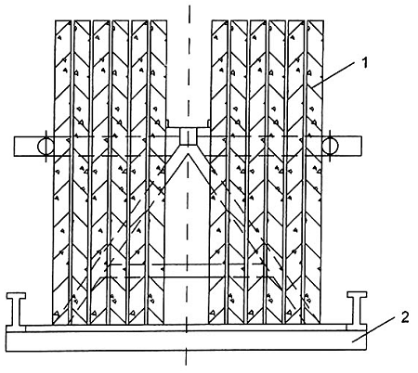
CHÚ DẪN:
1. Cấu kiện
2. Cát sét
Hình 1 - Vận chuyển cấu kiện trên ca sét đứng
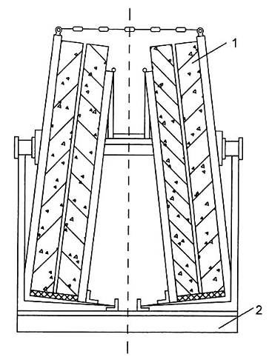
CHÚ DẪN:
1. Cấu kiện
2. Cát sét
Hình 2 - Vận chuyển cấu kiện trên ca sét nghiêng
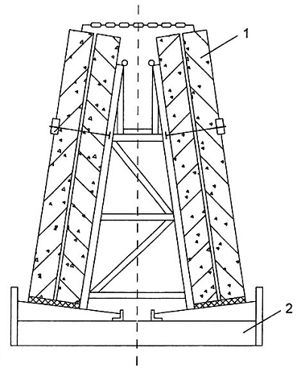
CHÚ DẪN:
1. Cấu kiện
2. Cát sét
Hình 3 - Vận chuyển cấu kiện trên giá chứa
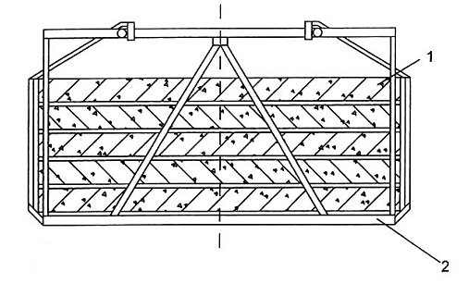
CHÚ DẪN:
1. Cấu kiện
2. Giá chứa
Hình 4 - Vận chuyển cấu kiện ở tư thế nằm
4.3. Xếp cấu kiện tại hiện trường
4.3.1. Khi xếp cấu kiện vào kho chứa tại hiện trường phải dùng các thiết bị đã dự kiến trong thiết kế biện pháp xây lắp.
Vị trí xếp cấu kiện phải nằm trong phạm vi hoạt động của cần trục lắp ghép.
Kho xếp cấu kiện phải san phẳng, dầm nén kỹ, nền đất phải có sức chịu nén không nhỏ hơn 0,15 MPa và phải có rãnh thoát nước mưa.
4.3.2. Khi xếp cấu kiện tại hiện trường phải theo các nguyên tắc sau:
a) Giá xếp cấu kiện phải đặt đúng vị trí quy định trong thiết kế biện pháp xây lắp;
b) Các cấu kiện phải xếp theo trình tự lắp ghép và đánh dấu thứ tự bằng loại sơn không tan trong nước. Khi đánh dấu thứ tự phải ghi ở những vị trí dễ nhìn thấy và dễ kiểm tra nghiệm thu;
c) Lối đi giữa các đống cấu kiện phải được bố trí theo phương dọc ít nhất 2 đống có một lối đi và theo phương ngang cứ 25 m phải có một lối đi. Chiều rộng của lối đi không được nhỏ hơn 700 mm nhưng không được lớn hơn 1 500 mm. Giữa các đống kề nhau phải có một khoảng cách an toàn không nhỏ hơn 200 mm.
4.3.3. Khi xếp và dỡ cấu kiện nằm nghiêng trên giá chữ A phải thực hiện theo nguyên tắc cân bằng trọng lượng. Mỗi cạnh của giá chữ A chỉ cho phép xếp và đỡ chênh lệch nhau một cấu kiện.
Chiều cao của các đống cấu kiện xếp chồng không được vượt quá 1 500 mm.
4.3.4. Công tác xếp, dỡ cấu kiện tại hiện trường phải tiến hành dưới sự hướng dẫn của những cán bộ có trình độ chuyên môn.
Cán bộ hướng dẫn phải theo dõi việc sắp xếp, bố trí cấu kiện ở kho. Theo dõi tình trạng làm việc của các thiết bị nâng chuyển và thực hiện các biện pháp an toàn khi xếp dỡ.
5. Thiết bị thi công
5.1. Hướng dẫn chung
5.1.1. Thiết bị thi công nhà ở lắp ghép tấm lớn thường dùng cần trục, dụng cụ móc nâng, dụng cụ gá lắp và thiết bị hàn.
5.1.2. Tất cả các thiết bị và dụng cụ được sử dụng trong thi công lắp ghép phải tính toán, xác định cụ thể khi lập thiết kế biện pháp xây lắp.
5.1.3. Trước khi đưa vào sử dụng, mọi thiết bị và dụng cụ phải được kiểm tra về chất lượng và kiểm tra an toàn theo 9.3.
5.2. Cần trục lắp ghép
5.2.1. Lắp ghép nhà ở tấm lớn thường dùng cần trục tháp. Trong một số trường hợp cụ thể có thể sử dụng cần trục ô tô, cần trục bánh xích và cần trục cổng.
5.2.2. Khi chọn loại cần trục lắp ghép phải dựa trên cơ sở tính toán kinh tế - kỹ thuật và các yếu tố về số lượng kích thước và trọng lượng của cấu kiện, hình dáng và kích thước của công trình, tốc độ lắp ghép và điều kiện thi công.
5.2.3. Vị trí đặt đường cần trục phải xác định sao cho đảm bảo an toàn phần ngầm của công trình và phải nằm ngoài vùng ảnh hưởng của góc sụt.
5.3. Dụng cụ móc nâng
5.3.1. Dụng cụ móc nâng cấu kiện gồm có vòng treo, dây cáp và móc cầu (Hình 5 và 6) (xem Phụ lục A, B và C).
Khi chọn bộ móc nâng phải căn cứ vào trọng lượng, kích thước hình học và vị trí móc lắp ghép của cấu kiện.
5.3.2. Chiều dài của các nhánh cáp trong bộ móc nâng phải đảm bảo sao cho góc giữa các nhánh không lớn hơn 90° và góc giữa các nhánh với phương ngang không nhỏ hơn 45° nhưng không vượt quá 60° (Hình 7).
5.3.3. Các chỗ nối cáp bằng khóa cáp phải xác định số lượng khóa cáp theo đường kính dây cáp nhưng không được nhỏ hơn 6d (d là đường kính cáp).
5.3.4. Trong quá trình nâng chuyển cấu kiện phải sử dụng hợp lý bộ móc nâng theo 5.3.2 và phải đảm bảo sao cho chiều dài của các nhánh cáp giữ được cấu kiện ở vị trí cân bằng. Không được nâng chuyển cấu kiện khi dây cáp của cần trục lắp ghép bị xoắn.
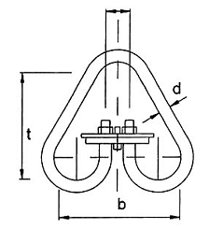  a) Vòng treo có khóa | 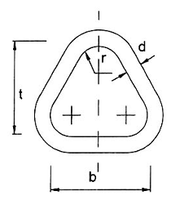  b) Vòng treo cố định
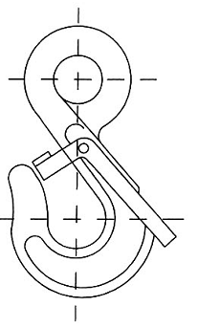  c) Móc cẩu an toàn | 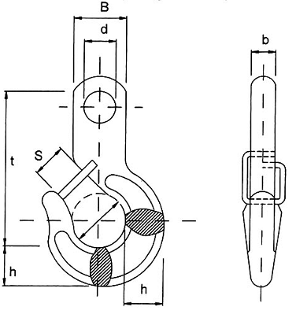  d) Móc cẩu an toàn
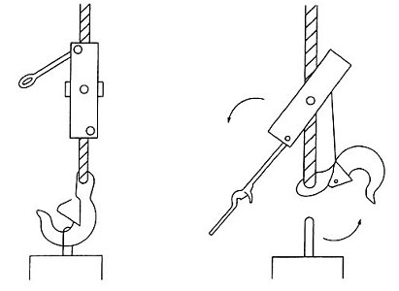
e) Móc cẩu tháo từ xa
Hình 5 - Vòng treo và móc cẩu
  a) Một nhánh |  |   b) Vạn năng
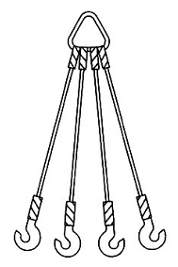  c) 4 nhánh | 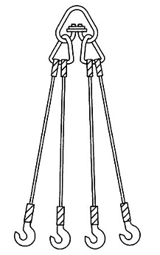  d) 4 nhánh |  | 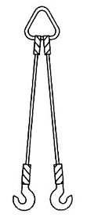  e) Hai nhánh
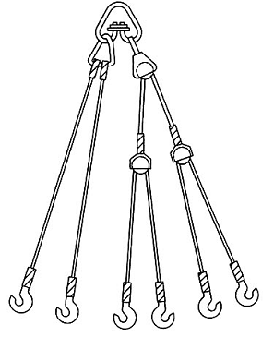  g) 6 nhánh | 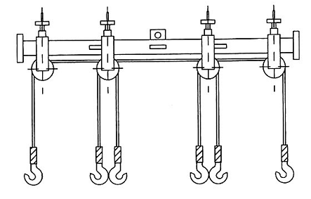  h) Có Puli di động
Hình 6 - Một số kiểu móc treo
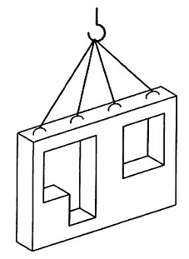  a) Panel tường | 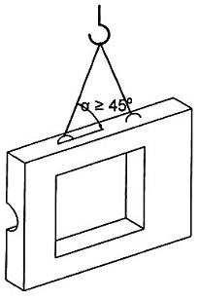  b) Panel tường | 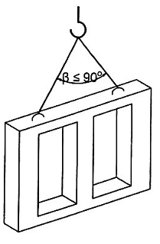  c) Panel tường
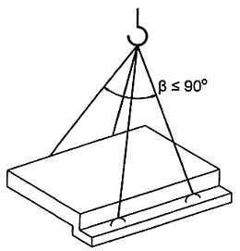  d) Chiếu nghỉ cầu thang | 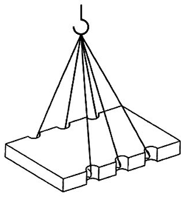  e) Panel sàn | 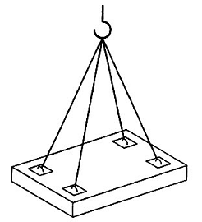  g) Panel sàn
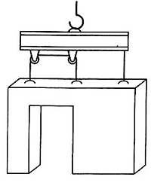  h) Panel tường | 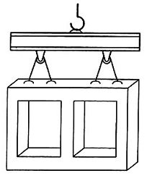  i) Panel tường | 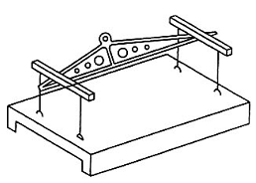  k) chiếu nghỉ cầu thang
Hình 7 - Sơ đồ treo cấu kiện
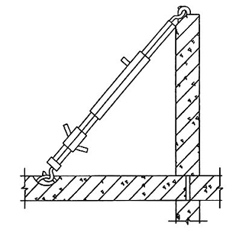  a) Thanh chống có 2 đầu móc | 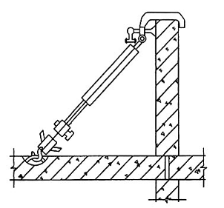  c) Thanh chống có đầu móc vít
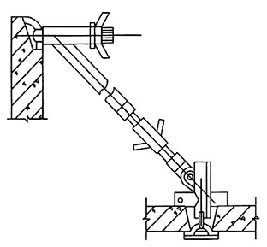  b) Thanh chống kẹp vít | 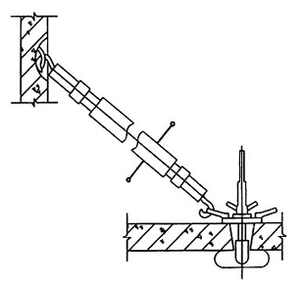  d) Thanh chống kẹp vạn năng
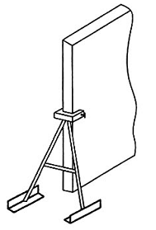
e) Gá kẹp vít
Hình 8 - Dụng cụ gá lắp
5.4. Dụng cụ gá lắp
5.4.1. Dụng cụ gá lắp thường dùng trong lắp ghép nhà ở tấm lớn là những thanh chống xiên có bộ phận tăng đơ và có các móc, vít, kẹp ở 2 đầu để neo giữ cấu kiện (Hình 8).
Dụng cụ gá lắp được sử dụng trong quá trình hiệu chỉnh và liên kết tạm thời.
5.4.2. Dụng cụ gá lắp phải được tính toán để chịu được lực nén và giữ cấu kiện ổn định ở vị trí thiết kế sau khi móc cẩu được tháo khỏi cấu kiện.
5.4.3. Các cấu kiện có móc cẩu bốc, thường sử dụng các thanh chống xiên ngắn có đầu giữ ở dạng móc (Hình 8). Các thanh chống xiên dài được sử dụng ở các vị trí móc cầu lắp (Hình 8 a, b, c).
Các tấm tường ngăn, vách ngăn có lỗ cửa dùng giá kẹp vít để giữ ổn định (Hình 8 e).
5.4.4. Chỉ được tháo dụng cụ gá lắp khi cấu kiện đã được liên kết cố định bảo đảm yêu cầu theo qui định của thiết kế.
5.4.5. Phải thường xuyên kiểm tra tình trạng kỹ thuật của dụng cụ gá lắp, bảo quản và bôi trơn dầu mỡ cho các bộ phận bằng ren.
5.5. Thiết bị hàn
5.5.1. Thiết bị hàn hồ quang thường được sử dụng để hàn các mối nối trong nhà ở lắp ghép tấm lớn. Kèm theo thiết bị hàn phải có mặt nạ hàn, dụng cụ đựng que hàn và các trang bị phòng hộ.
5.5.2. Việc liên kết hàn trong nhà ở lắp ghép tấm lớn thường được tiến hành bằng hàn điện thủ công với que hàn kim loại.
6. Lắp ghép cấu kiện
6.1. Hướng dẫn chung
6.1.1 Chỉ được phép lắp ghép các cấu kiện đảm bảo chất lượng có phiếu kiểm tra, nghiệm thu của đơn vị thi công. Trong phiếu kiểm tra và nghiệm thu có ghi rõ các số liệu đảm bảo chất lượng theo yêu cầu thiết kế.
6.1.2. Trước khi lắp ghép cấu kiện phải đảm bảo yêu cầu theo 3.6. Ngoài ra phải làm các công việc chuẩn bị sau đây:
a) Làm sạch bề mặt vị trí lắp ghép của cấu kiện, các vị trí mối nối và cạo sạch gỉ các chi tiết thép chờ;
b) Kiểm tra hệ trục và các cao độ mặt móng theo sơ đồ trắc đạc. Nếu đã lắp xong một tầng thì kiểm tra lại hệ trục và cao độ tầng đó;
c) Đánh dấu trục, tim và số thứ tự lắp ghép lên cấu kiện theo đúng thiết kế biện pháp xây lắp;
d) Kiểm tra toàn bộ hệ thống thiết bị, đường cần trục tháp và dụng cụ gá lắp.
6.1.3. Khi lắp ghép phải đảm bảo trình tự lắp dựng cấu kiện để tạo độ cứng ổn định không gian và khả năng không thay đổi hình dáng, kích thước của các đơn nguyên, các căn hộ và các phòng của căn hộ.
6.1.4. Phải tiến hành lắp ghép tường hồi trước và phát triển về phía khe lún theo nguyên tắc của 6.1.3.
Cũng có thể lắp ghép từ lồng cầu thang trước và phát triển về hai phía.
6.1.5. Khi liên kết tạm thời cấu kiện phải sử dụng các thiết bị gá lắp và nêm gỗ.
Các cấu kiện tường hồi, tường ngoài và tường kho lún phải liên kết tạm thời hai dụng cụ gá lắp.
6.1.6. Sau khi lắp, công trình phải đảm bảo hình dáng kiến trúc, kích thước hình học theo thiết kế.
6.2. Công tắc trắc đạc trong lắp ghép
6.2.1. Công tác trắc đạc phải đảm bảo cho cấu kiện lắp ghép đúng vị trí thiết kế và công trình lắp ghép đúng kích thước hình học.
6.2.2. Trắc đạc có nhiệm vụ xác định hệ trục và cao độ cho công tác lắp ghép từng cấu kiện, từng tầng và toàn nhà.
6.2.3. Phải chọn phương án trắc đạc phù hợp với điều kiện thi công để đảm bảo độ chính xác trong lắp ghép và tốc độ dựng lắp.
6.2.4. Trước khi lắp ghép công trình, trắc đạc phải thực hiện các công việc:
a) Lập sơ đồ lưới trắc đạc cho các trục và cao độ của công trình. Trên cơ sở hệ trục chuẩn và cao độ của công trình xác định hệ trục lắp ghép;
b) Thiết kế, thi công và bảo vệ các mốc chuẩn theo sơ đồ lưới trắc đạc;
c) Lập hệ trục lắp ghép và cao độ lên mặt móng. Sau khi lắp ghép xong tầng một, hệ trục lắp ghép và cao độ được chuyển lên các tầng tiếp theo.
6.2.5. Trong khi lắp ghép, trắc đạc phải theo dõi, kiểm tra và ngắm máy phục vụ cho công tác lắp ghép cấu kiện.
6.2.6. Cán bộ kỹ thuật và công nhân trắc đạc phải được đào tạo chuyên ngành và phải có giấy chứng nhận mới được phép sử dụng máy trắc đạc trong khi lắp ghép cấu kiện.
6.2.7. Trước khi sử dụng, máy trắc đạc phải được điều chỉnh độ chính xác theo lý lịch máy. Trong quá trình sử dụng, nếu phát hiện có sai số phải điều chỉnh sửa chữa lại mới được sử dụng. Máy trắc đạc phải được bảo quản nơi khô ráo, tránh va đập. Khi sử dụng máy ở ngoài trời cần có ô che mưa, nắng. Hàng ngày, sau mỗi ca sử dụng phải lau sạch và bảo quản cẩn thận.
6.3. Lắp ghép cấu kiện thân nhà
6.3.1. Phải hoàn thành các yêu cầu theo 3.6 và 6.2.4 trước khi lắp ghép cấu kiện thân nhà.
Khi lắp ghép cấu kiện từ giá đỡ tại hiện trường cũng như cấu kiện trực tiếp từ trên xe vận chuyển đều phải thực hiện những thao tác:
a) Móc cẩu của dây treo móc vào móc lắp ghép của cấu kiện theo hướng từ trong ra ngoài;
b) Nâng cấu kiện rời khỏi giá với độ cao 30 cm đến 50 cm, kiểm tra an toàn móc treo buộc;
c) Khi cấu kiện vào đến phạm vi lắp ghép thì kéo còi báo hiệu cấu kiện đã đến để người chỉ huy lắp điều khiển;
d) Khi cấu kiện cách vị trí lắp từ 50 cm đến 100 cm thì công nhân lắp ghép mới được ghép giữ cấu kiện và thực hiện các thao tác công nghệ.
6.3.2. Khi lắp ghép cấu kiện vào công trình phải tuân theo các trình tự:
a) Rải lớp vữa đệm, đặt cữ khống chế cao độ, chiều dày lớp vữa đệm không quá 20 mm;
b) Hạ cấu kiện và hiệu chỉnh cấu kiện vào đúng vị trí thiết kế;
c) Khi cấu kiện đã được hiệu chỉnh theo cả 2 phương và cao độ thì liên kết tạm thời bằng các dụng cụ gá lắp và nêm gỗ.
CHÚ THÍCH:
1. Mác vữa và độ sụt của vữa lắp ghép phải theo đúng yêu cầu của thiết kế. Nếu không có chỉ dẫn của thiết kế, thì dùng vữa xi măng cát vàng mác 75, độ sụt từ 3 cm đến 4 cm.
2. Không sử dụng vữa đã bắt đầu ninh kết. Nếu lớp vữa lắp ghép đã ở trong giai đoạn ninh kết cần phải nâng cấu kiện lên, cạo sạch vữa cũ, thay vữa mới, sau đó mới đặt cấu kiện.
6.3.3. Khi lắp ghép một công đoạn hoặc một đơn nguyên của thân nhà cần phải tiến hành theo trình tự:
a) Lập hệ trục lắp ghép trên mặt mỏng;
b) Lắp ghép các cấu kiện tường tầng một;
c) Lắp ghép sàn tầng 2;
d) Kiểm tra, nghiệm thu công tác lắp ghép cấu kiện tầng 1 lên sàn tầng 2;
e) Chuyển hệ trục lắp ghép lên sàn tầng 2;
g) Lắp ghép các cấu kiện tường tầng 2, sàn tầng 3 và các tầng trên được lặp lại như tường tầng 1, sàn tầng 2.
CHÚ THÍCH:
Đối với các ngôi nhà có tầng hầm (tầng kỹ thuật) thì phải đảm bảo việc lắp tầng này hoàn chỉnh mới được phép thi công các tầng trên.
6.3.4. Các cấu kiện của một công đoạn hoặc một đơn nguyên phải được lắp ghép đồng đều theo chu vi. Việc lắp các khối theo chiều cao chỉ cho phép lệch nhau trong phạm vi một tầng. Trong trường hợp có sự gián đoạn về thi công, các khối đã lắp phải có dạng bậc thang.
6.3.5. Cấu kiện trường hồi, tường ngang được lắp ghép trước để tạo thành khối cứng và tạo thành cữ giúp cho việc lắp ghép các cấu kiện tiếp theo được thuận lợi. Khi lắp ghép phải tuân theo 6.3.2 và các yêu cầu sau:
a) Rải lớp vữa đệm dưới chân tấm theo vạch khống chế của trắc đạc, chiều rộng lớp vữa phải bằng chiều rộng vạch khống chế, chiều cao lớp vữa đệm phải lớn hơn cao độ cữ từ 5 mm đến 10 mm;
b) Đặt tấm tường vào vị trí lắp ghép;
c) Dùng xà beng điều chỉnh chân tấm vào đúng vị trí vạch khống chế;
d) Dùng chống xiên để liên kết tạm thời và hiệu chỉnh cho tấm thẳng đứng bằng máy kinh vĩ;
e) Khi tấm tường đã thẳng đứng theo phương dây dọi thì kết thúc công việc chỉnh đầu tường, tiến hành liên kết tạm thời và tháo móc cẩu khỏi tấm tường.
6.3.6. Các tấm tường dọc, tường ngoài và vách ngăn phải lắp ghép theo nguyên tắc “khép kín” dựa vào tấm cữ tường ngoài. Phải lắp ghép xong tường dọc, tường ngoài mới tiến hành lắp ghép vách ngăn.
Kiểm tra phương thẳng đứng của tường dọc, tường ngoài và vách ngăn bằng thước cữ T và dây dọi. (Hình 9).
Công tác chuẩn bị, các thao tác công nghệ và các yêu cầu kỹ thuật khi lắp ghép tường dọc, tường ngoài và vách ngăn theo 6.3.2 và 6.3.5.
6.3.7. Các tấm sàn được lắp đặt khi các mối nối tường hồi, tường ngang, tường dọc, tường ngoài và vách ngăn đã được liên kết, đồng thời cao độ đầu tường đã được xác định.
Khi lắp đặt tấm sàn phải đảm bảo những yêu cầu sau đây:
a) Phải rải đều lớp vữa đệm theo diện tích kê sàn;
b) Công nhân lắp ghép chỉ được vào dỡ tấm đặt vào vị trí khi tấm còn cách đều tường 30 cm. Phải dùng thang hoặc ghế lắp ghép đứng ở phía ngoài để đưa tấm vào vị trí lắp đặt, tuyệt đối không được đứng dưới tấm;
c) Khi tấm sàn đã được lắp đặt vào vị trí, công nhân lắp mới được đứng lên tấm dùng xà beng để điều chỉnh độ gối sàn;
d) Khi tấm sàn đã được điều chỉnh độ gối và cao độ mới được phép tháo móc khỏi tấm. Phải dùng bay để miết ngang mạch vữa ở các vị trí sàn gối lên tường cả phía trên và phía dưới.
6.3.8. Các tấm mái phải lắp đặt đúng độ dốc theo thiết kết, các cạnh của tấm theo chiều thoát nước phải đảm bảo khép kín. Các móc lắp ghép của tấm mái phải được chèn kín sau khi lắp đặt.
6.3.9. Chỉ được lắp ghép cấu kiện lồng cầu thang khi sàn tầng trên đã lắp đặt và các liên kết mối nối đảm bảo cường độ.
Khi lắp các tấm thang phải dùng bộ móc nâng có 2 cặp dây cáp so le để đảm bảo việc nâng có 2 cặp dây đúng tư thế làm việc và độ dốc. Đầu dưới được đặt vào vị trí trước, đầu trên đặt sau.
6.3.10. Các tấm ban công phải được lắp đặt trong thời gian lắp các tấm sàn. Dùng bộ gá thanh chống (Hình 10a) hoặc bộ gá thanh kéo (Hình 10b) để neo giữ tạm thời.
Chỉ được tháo dỡ bộ gá thanh chống và thanh kéo khi đã lắp xong tấm tường, tấm sàn tầng trên và các mối nối của tấm ban công đã được liên kết.
6.3.11. Các blốc ống khói, thông gió phải được lắp ghép đồng thời với các cấu kiện cùng tầng. Các cấu kiện này phải đảm bảo trùng khít vào nhau và phải chèn kín khe hở. Phải dọn vệ sinh, không để vữa, bavia bê tông và các phế liệu khác rơi đọng trong lòng blốc.
7. Thi công mối nối
7.1. Hướng dẫn chung
7.1.1. Công tác thi công mối nối trong nhà ở lắp ghép tấm lớn phải đảm bảo các yêu cầu:
a) Không sử dụng các loại thép cường độ cao (thép gai) để làm mối nối;
b) Bê tông và vữa dùng cho mối nối và chèn kín khe hở phải đảm bảo cường độ và tính liền khối;
c) Mối nối phải bảo đảm độ bền, có khả năng chống thấm (chống thấm nước, thấm hơi, thấm khí), chống nhiệt, chống ăn mòn và cách âm.
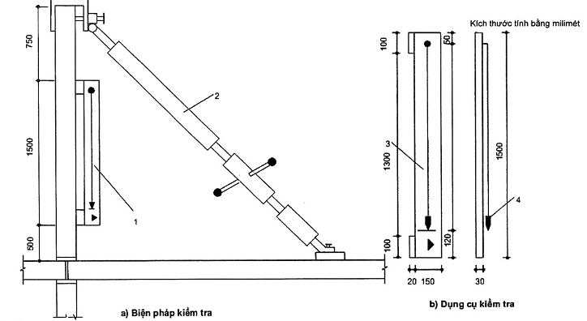
CHÚ DẪN:
1. Dụng cụ kiểm tra
2. Dụng cụ căn chỉnh
3. Bảng gỗ
4. Quả dọi
Hình 9 - Kiểm tra độ thẳng đứng của tấm tường dọc, tường ngoài và vách ngăn
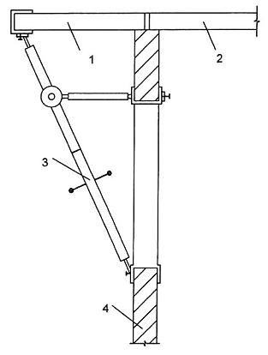
a) Bộ gá thanh chống
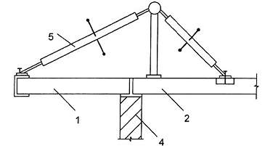
b) Bộ gá thanh kéo
CHÚ DẪN:
1. Tấm ban công
2. Tấm sàn
3. Thanh chống
4. Tường dọc nhà
5. Thanh kéo
Hình 10 - Biện pháp lắp đặt tấm ban công
7.1.2. Việc hoàn thiện mối nối và chèn kín khe hở bằng bê tông và vữa chỉ được thực hiện sau khi có biên bản nghiệm thu chất lượng mối hàn và chống ăn mòn cho kim loại.
7.1.3. Việc chống thấm cho các mối nối phải đảm bảo.
7.1.4. Công tác hoàn thiện mối nối bê tông, chèn kín khe hở bằng vữa và công tác hàn trong nhà ở lắp ghép tấm lớn phải được ghi vào nhật ký thi công. Nhật ký phải do tổ trưởng hoặc đội trưởng ghi và quản lý, cán bộ kỹ thuật phải kiểm tra thường xuyên (xem Phụ lục E , F và G).
7.2. Công tác hàn
7.2.1. Công tác hàn trong nhà ở lắp ghép tấm lớn phải theo đúng những yêu cầu của tiêu chuẩn này.
CHÚ THÍCH: Công tác hàn trong nhà lắp ghép tấm lớn tham khảo theo yêu cầu của 20 TCN 71:1977
7.2.2. Tất cả các loại vật liệu hàn trước khi sử dụng phải kiểm tra chất lượng so với yêu cầu thiết kế.
7.2.3. Chỉ được dùng các loại que hàn do thiết kế qui định.
CHÚ THÍCH: Nếu thiết kế không qui định thì áp dụng loại que hàn theo 20 TCN 71-77.
7.2.4. Vật liệu hàn phải được bảo quản trong điều kiện chống ẩm, chống bẩn và chống va đập.
Que hàn để lâu trong kho trên 3 tháng và để nơi công tác quá 5 ngày phải sấy khô trước khi sử dụng. Không sấy que hàn trong lò lửa.
7.2.5. Tất cả các chi tiết phải được kiểm tra và vệ sinh trước khi thực hiện công tác hàn.
7.2.6. Các chi tiết hàn sau khi đã lắp đặt chính xác phải cố định bằng các điểm hàn dính.
CHÚ THÍCH: Khoảng cách và số lượng điểm hàn cho từng loại mối nối tham khảo theo chương II của 20 TCN 71:1977.
7.2.7. Sau khi hàn phải làm sạch xỉ và kim loại nóng chảy bám dính trên mối hàn.
7.2.8. Các liên kết hàn trong nhà ở lắp ghép tấm lớn phải đảm bảo những yêu cầu:
a) Chiều dài và chiều cao đường hàn phải đảm bảo theo qui định của thiết kế và theo 7.2.11 và 7.2.12;
b) Đường hàn phải đều, không gồ ghề, lồi lõm;
c) Mối hàn phải được bảo vệ bằng các lớp phủ chống ăn mòn hoặc quét hai nước hồ xi măng theo tỉ lệ 1:1,5 (nước: xi măng).
7.2.9. Để bảo đảm chất lượng mối hàn, thép chờ nằm trong cấu kiện phải đặt đúng vị trí và phải thực hiện theo yêu cầu:
a) Trên mặt thép chờ phải được tẩy sạch các lớp bẩn như sơn, gỉ, bê tông, v.v..., dùng giẻ lau sạch trên toàn bộ bề mặt;
b) Thép chờ không bị đứt, không bị cắt. Nếu bị đứt hoặc bị cắt thì độ sâu không vượt quá 2 mm;
c) Trường hợp thép chờ bị gỉ ăn mòn vượt quá 1/5 d (d là đường kính) thì phải cắt bỏ và đục bê tông để hàn với cốt thép ở phía trong.
7.2.10. Các chi tiết thép nối phải đảm bảo các yêu cầu:
a) Thép để hàn nối phải theo đúng quy định của thiết kế về chiều dài, đường kính hoặc chiều dày đối với thép bản;
b) Thép để hàn nối không được rạn nứt, không phân thành lớp, mép cắt không được nham nhở, cong vênh. Bản thép bị cắt không được lệch quá 15° so với góc vuông;
c) Không dùng cường độ dòng điện hàn để uốn thép nối.
7.2.11. Khi hàn các mối nối bằng thép bản phải hàn kín hai chiều của thép nối và thép chờ ở chỗ tiếp giáp theo bề mặt...
Nếu thép bản có bề dày δ lớn hơn hoặc bằng 6 mm thì phải hàn đắp hai lượt để đảm bảo chiều cao đường hàn.
7.2.12. Khi hàn các mối nối bằng thép tròn phải đảm bảo các yêu cầu:
a) Chiều dài đường hàn l_{h} lớn hơn hoặc bằng 10 d (d là đường kính thép);
b) Chiều cao đường hàn δ_{h} lớn hơn 5 mm;
c) Chiều rộng đường hàn r_{h} lớn hơn hoặc bằng 10 mm.
7.2.13. Các liên kết hàn phải tiến hành dưới sự chỉ dẫn của những người có trình độ chuyên môn về công tác hàn.
Công nhân hàn phải được kiểm tra tay nghề và phải có giấy chứng nhận bậc thợ mới được phép hàn.
7.3. Đổ bê tông mối nối
7.3.1. Khi đổ bê tông mối nối phải theo đúng yêu cầu của 7.1.2 và phải thực hiện theo trình tự sau:
a) Làm sạch mối nối;
b) Ghép ván khuôn;
c) Tưới nước vào ván khuôn và mối nối trước khi đổ bê tông 15 min;
d) Đổ bê tông mối nối theo từng lớp, mỗi lớp dày 20 cm;
e) Đầm bê tông mối nối bằng dầm dùi có đường kính 30 mm hoặc dùng thép φ16 đầm kỹ vào các góc từ trong ra ngoài, vừa đầm vừa gõ nhẹ thành khuôn.
7.3.2. Việc tháo dỡ ván khuôn mối nối phải theo qui định của thiết kế. Nếu thiết kế không qui định thì phải đảm bảo khi bê tông mối nối đạt cường độ 2,5 MPa hoặc sau 12 h đổ bê tông mới được tháo ván khuôn.
7.3.3. Phải bảo dưỡng bê tông mối nối sau khi tháo ván khuôn. Trong ba ngày đầu cứ ba giờ tưới một lần, bốn ngày sau mỗi ngày tưới ba lần vào sáng, trưa, chiều.
7.3.4. Hỗn hợp bê tông dùng cho mối nối phải theo quy định của thiết kế. Trường hợp không có chỉ dẫn của thiết kế thì mác bê tông dùng cho các mối nối chịu lực phải lấy bằng mác bê tông của cấu kiện. Các mối nối không chịu lực dùng bê tông mác 100. Bê tông mối nối dùng cốt liệu nhỏ, đá, hoặc sỏi có d_{max} nhỏ hơn 20 mm, độ sụt từ 6 cm đến 8 cm.
7.3.5. Sau khi tháo ván khuôn, phải xoa trát các mặt phẳng của mối nối.
Trường hợp mối nối bị rỗ nhiều, hở thép, chất lượng bê tông kém thì phải đục bỏ và để lại mối nối.
7.3.6. Các mối nối khô (mối nối hàn) phải phủ lớp chống gỉ cho mối hàn và đắp vữa xi măng mác 150.
7.4. Công tác chèn khe
7.4.1. Khe thi công của nhà ở lắp ghép tấm lớn thường từ 20 mm đến 25 mm. Khe thi công phải được hàn bằng vữa xi măng cát vàng. Mác vữa theo cường độ chịu nén không nhỏ hơn 10 MPa, độ sụt từ 4 cm đến 5 cm.
7.4.2. Trước khi chèn khe phải tẩy sạch đất, bùn, bavia bê tông và tưới nước rửa sạch khe thi công.
7.4.3. Việc chèn khe phải tiến hành theo trình tự sau:
a) Ghép ván khuôn;
b) Chèn vữa vào khe theo nguyên tắc từ dưới lên;
c) Sau khi chèn vữa phải trát phẳng và hoàn thiện khe thi công.
7.4.4. Những trường hợp khe thi công không đảm bảo yêu cầu thiết kế thì phải xử lý như sau:
a) Trường hợp khe thi công nhỏ hơn 10 mm thì phải đục vát với góc 45° và rộng 20 mm trên mỗi cạnh tấm. Sau đó tưới nước, rửa sạch và tiến hành chèn khe;
b) Trường hợp khe thi công lớn hơn so với quy định của thiết kế thì không chèn bằng vữa xi măng mà phải chèn bằng bê tông cốt liệu nhỏ (đá hoặc sỏi có d_{max} bằng 10 mm). Mác của bê tông chèn khe phải bằng mác của bê tông cấu kiện.
7.4.5. Khi chèn khe phải tháo bỏ tất cả các nêm gỗ nằm trong khe.
Không dùng giấy xi măng và các loại vật liệu khác nhét vào khe thi công làm vật chèn.
8. Kiểm tra và nghiệm thu
8.1. Hướng dẫn chung
8.1.1. Kiểm tra và nghiệm thu công tác lắp ghép nhà ở tấm lớn phải theo đúng yêu cầu của tiêu chuẩn này và các tiêu chuẩn khác có liên quan hiện hành
8.1.2. Các thiết bị thi công trước khi đưa vào sử dụng trên công trường phải kiểm tra theo các tiêu chuẩn nhà nước về điều kiện kỹ thuật và tính năng sử dụng.
8.1.3. Tất cả các loại vật liệu và cấu kiện trước khi sử dụng vào nhà ở lắp ghép tấm lớn đều phải kiểm tra về chất lượng và sự phù hợp các loại vật liệu và cấu kiện đối với công trình.
8.1.4. Việc kiểm tra và nghiệm thu phải tiến hành song song với công tác lắp ghép.
Tùy theo tính chất và mức độ của từng loại công việc mà qui định các giai đoạn kiểm tra và nghiệm thu sao cho phù hợp với tiến độ thi công.
8.1.5. Khi kiểm tra và nghiệm thu phải lập thành văn bản và kèm theo các bản vẽ hoàn công.
8.1.6. Hội đồng kiểm tra và nghiệm thu chất lượng nhà ở lắp ghép tấm lớn được thành lập theo qui định của hiện hành.
Trong những trường hợp cần thiết phải có sự tham gia của các chuyên gia có trình độ chuyên môn về từng lĩnh vực.
8.2. Kiểm tra và nghiệm thu móng
8.2.1. Phải tổ chức kiểm tra và nghiệm thu công tác thi công móng trước khi lắp ghép phần thân nhà.
Khi kiểm tra và nghiệm thu phải có các hồ sơ:
a) Biên bản nghiệm thu về các công tác khuất;
b) Biên bản xử lý kĩ thuật và những thay đổi trong quá trình thi công móng đã được cơ quan thiết kế xác nhận;
c) Kết quả thí nghiệm các mẫu thử về vật liệu dùng để thi công móng;
d) Sơ đồ định vị các mốc trắc đạc và biện pháp định vị các mốc đó, có ghi rõ cao độ và thuyết minh về cấu tạo;
e) Hồ sơ bàn giao tim trục và cao độ của móng;
g) Nhật ký thi công móng.
8.2.2. Khi nghiệm thu cần kết hợp quan sát, xem xét, đo đạc và kiểm tra tại hiện trường những vấn đề sau đây:
a) Kiểm tra vị trí và việc cố định các mốc trắc đạc;
b) Kiểm tra các trục tim và kích thước giữa các trục bằng máy kinh vĩ, kết hợp đo đạc bằng thước có chiều dài từ 10 m trở lên;
c) Kiểm tra cao độ của mặt móng so với thiết kế tại các vị trí có các trục giao nhau;
d) Kiểm tra độ vuông góc của móng so với thiết kế tại các vị trí có 2 trục giao nhau theo chu vi móng;
e) Kiểm tra vị trí các chi tiết đặt sẵn, các thép chờ cho mối nối, các vị trí lỗ công nghệ cho công tác cấp thoát nước và khu vệ sinh.
8.2.3. Các sai lệch khi kiểm tra và nghiệm thu phải đảm bảo theo qui định của thiết kế. Nếu thiết kế không qui định thì các sai lệch phải đảm bảo những yêu cầu sau:
a) Sai lệch kích thước giữa các trục tim không vượt quá 5 mm;
b) Sai lệch theo chiều dài và chiều rộng cho toàn móng (tính từ tim) không vượt quá 10 mm;
c) Sai lệch cao độ giữa các trục móng tại các vị trí kiểm tra không vượt quá ± 5 mm;
d) Sai lệch cao độ của mặt móng so với thiết kế không được quá ± 10 mm;
e) Độ vuông góc của móng nhà (tại 4 góc của móng) không vượt quá 1 ";
h) Sai lệch vị trí của tất cả các loại thép chờ, chi tiết đặt sẵn, lỗ công nghệ không vượt quá 10 mm.
8.2.4. Việc nghiệm thu móng phải tiến hành trên toàn bộ móng hoặc theo từng khe lún, không được nghiệm thu đơn chiếc từng móng hoặc từng nhóm móng.
8.3. Kiểm tra và nghiệm thu cấu kiện
8.3.1. Các cấu kiện đúc sẵn phải kiểm tra chất lượng tại các cơ sở sản xuất, trước khi vận chuyển đến công trường và tại hiện trường, trước khi lắp ghép vào công trình.
Việc kiểm tra chất lượng tại cơ sở sản xuất được tiến hành theo những yêu cầu sau:
a) Kiểm tra về hình dáng và kích thước thực tế của cấu kiện. Các sai lệch về kích thước phải đảm bảo theo qui định của thiết kế. Nếu không có chỉ dẫn của thiết kế thì các sai lệch cho phép phải phù hợp với Bảng 2;
b) Kiểm tra chất lượng bê tông và chất lượng hoàn thiện bề mặt cấu kiện;
c) Kiểm tra vị trí của các chi tiết đặt sẵn, lỗ công nghệ, vị trí của các thép chờ, thép nối;
d) Kiểm tra vị trí và đường kính thép của các móc lắp ghép và móc cấu kiện bốc (nếu có);
e) Kiểm tra sự hình thành vết nứt trên bề mặt cấu kiện.
Bảng 2 - Sai lệch kích thước cấu kiện so với thiết kế
Các sai lệch | Sai lệch cho phép  mm
1. Sai lệch về chiều dài và chiều rộng | ± 5
2. Sai lệch chiều dày không vượt quá | ± 5
3. Hiệu số hai đường chéo của một mặt phẳng không vượt quá | ± 10
4. Sai lệch vị trí các chi tiết đặt sẵn các thép chờ thép nối hoặc các chi tiết khác không vượt quá. | ± 10
5. Sai lệch vị trí các lỗ công nghệ | ± 10
6. Bề mặt gồ ghề không vượt quá | ± 3
8.3.2. Khi nghiệm thu cấu kiện phải tiến hành theo từng lô sản phẩm tại nơi sản xuất, số cấu kiện cần kiểm tra nghiệm thu của một lô được lấy theo từng loại sản phẩm và theo từng phương pháp công nghệ sản xuất. Những trường hợp cần thiết hoặc qui định của thiết kế thì phải nghiệm thu từng sản phẩm.
8.3.3. Các cấu kiện trong lô sản phẩm được nghiệm thu đảm bảo chất lượng thì đóng dấu KCS (kiểm tra chất lượng sản phẩm) với nội dung:
a) Tên đơn vị sản xuất;
b) Loại cấu kiện;
c) Số lô sản phẩm;
d) Ngày sản xuất;
e) Ký hiệu đánh giá chất lượng sản phẩm của KCS cơ sở.
8.3.4. Trên các cấu kiện đúc sẵn phải đánh dấu trục tim và vị trí các điểm kê tựa theo đúng bản vẽ thiết kế thi công.
Đối với những cấu kiện có mặt trên và mặt dưới khó phân biệt hoặc có cốt thép chịu lực không đối xứng thì phải ghi từ “TRÊN” hoặc đánh dấu bằng mũi tên để đặt đúng vị trí khi bốc, xếp, vận chuyển và lắp ghép.
Những cấu kiện không được ghép lật phải ghi rõ “CẤM LẬT”.
8.3.5. Việc đóng dấu KCS và những dấu hiệu khác trên cấu kiện phải sử dụng loại sơn không tan trong nước phải ghi vào những vị trí thích hợp để dễ nhìn, dễ thấy và thuận lợi cho công tác kiểm tra nghiệm thu.
8.3.6. Các cấu kiện khi xuất xưởng phải kèm theo phiếu xác nhận chất lượng theo yêu cầu của 6.3.1 và tên người chịu trách nhiệm về sản phẩm đó.
8.3.7. Việc kiểm tra nghiệm thu cấu kiện tại hiện trường phải dựa vào chứng chỉ xuất xưởng, dấu KCS trên cấu kiện, kết hợp quan sát và xem xét từng sản phẩm.
8.3.8. Các cấu kiện bị rạn nứt, vỡ gãy do quá trình vận chuyển, xếp kho và những cấu kiện không phù hợp với 8.3.4 đều phải loại bỏ.
8.3.9. Các cấu kiện không đảm bảo chất lượng phải đánh dấu “kém phẩm chất” hoặc “phế phẩm" và phải đưa ra ngoài phạm vi hoạt động của cần trục.
8.4. Kiểm tra và nghiệm thu công tác lắp ghép
8.4.1. Khi kiểm tra phần lắp ghép thân nhà, trước hết phải kiểm tra việc thực hiện quy trình công nghệ lắp ghép theo thiết kế biện pháp xây lắp. Đặc biệt lưu ý giai đoạn xác định mặt phẳng lắp ghép tầng đầu, các mốc chuẩn so với các cao độ thiết kế, biện pháp liên kết tạm thời và liên kết cố định, sự phù hợp của các cấu kiện so với thiết kế và chất lượng công tác lắp ghép.
8.4.2. Trong giai đoạn lắp ghép thân nhà cần kiểm tra những công tác sau đây:
a) Kiểm tra trục, tim, cao độ, phương thẳng đứng và các sai lệch lắp của tường ngang, tường dọc và vách ngăn;
b) Kiểm tra kích thước gối sàn lên đầu tường, các sai lệch về mặt phẳng (cao độ) của 2 tấm sàn kề nhau cũng như các sai lệch ở các góc;
c) Kiểm tra việc lắp ghép các blốc thông gió, ống khói việc chèn kín khe hở giữa sàn với các blốc, cũng như việc làm sạch các lỗ blốc;
d) Kiểm tra công tác lắp ghép tấm mái về việc đảm bảo độ dốc và cao trình theo thiết kế.
8.4.3. Nghiệm thu công tác lắp ghép cấu kiện chỉ tiến hành sau khi đã cố định các cấu kiện bằng hệ thống chống đỡ và sau khi đã hoàn thiện mối nối. Trong quá trình nghiệm thu sẽ quan sát, tiến hành kiểm tra, đo đạc thực tế để đánh giá chất lượng.
8.4.4. Việc kiểm tra độ chính xác lắp ghép về trục cao độ, phương thẳng đứng của các tấm tường và độ gối sàn phải ghi vào nhật kí công trình và thể hiện trên bản vẽ hoàn công để từ đó thực hiện các công việc tiếp theo. Sai lệch cho phép khi lắp ghép cấu kiện và các chỉ tiêu đánh giá chất lượng khi nghiệm thu phải phù hợp với Bảng 3.
Bảng 3 - Sai lệch cho phép khi lắp ghép cấu kiện
Tên sai lệch | Sai số cho phép  mm
1. Sai lệch trục tim của cấu kiện tường tầng một so với trục định vị không vượt quá | 5
2. Độ nghiêng tấm tường (chân tường so với phương đầu tường) không vượt quá | 3
3. Sai lệch cao độ mặt trên của các tấm tường trong 1 tầng không vượt quá. | ± 10
4. Kích thước của tấm sàn kê trên tường bị hụt (giảm diện tích kê) không vượt quá | 5
5. Sai lệch cao độ mặt trên của hệ sàn trong một tầng không vượt quá | ± 10
6. Sai lệch cao độ của hai tấm sàn kề nhau không vượt quá | ± 5
7. Sai lệch các mối nối ngang không vượt quá | 5
8. Sai lệch các mối nối đứng không vượt quá | 5
8.5. Kiểm tra và nghiệm thu công tác hàn
8.5.1. Kiểm tra chất lượng mối hàn trong nhà ở lắp ghép tấm lớn phải theo đúng yêu cầu của tiêu chuẩn này và các tiêu chuẩn có liên quan hiện hành.
8.5.2. Việc kiểm tra và nghiệm thu công tác hàn được tiến hành theo giai đoạn:
a) Kiểm tra chất lượng que hàn, máy hàn và các chi tiết thép chờ, thép nối;
b) Hàn các mẫu thử để kiểm tra chất lượng tay nghề của công nhân trước khi hàn vào công trình;
c) Kiểm tra việc thực hiện qui trình hàn tại hiện trường.
8.5.3. Mẫu hàn để kiểm tra chất lượng về độ bền cơ học do những công nhân sẽ trực tiếp hàn vào công trình thực hiện.
Các mẫu thử phải thực hiện đúng như điều kiện hàn thật. Mỗi loại mối nối, hàn một nhóm mẫu thử.
8.5.4. Việc kiểm tra và nghiệm thu mối hàn tại hiện trường cần tiến hành theo sơ đồ bố trí công nhân thực hiện mối hàn trên mặt bằng công trình.
Khi kiểm tra và nghiệm thu cần chú ý những yêu cầu sau đây:
a) Kiểm tra chất lượng sử dụng các loại vật liệu hàn;
b) Kiểm tra từng mối hàn, không kiểm tra theo loại mối hàn hoặc theo từng lô mối hàn;
c) Các mối hàn phải đảm bảo yêu cầu theo 7.2.8 và 7.2.9.
8.5.5. Các đường hàn bị hư hỏng phải được xử lý bằng các biện pháp sau đây:
a) Những chỗ đứt đoạn trong đường hàn và các miệng hàn phải hàn vá lại. Trước khi hàn vá phải đục các miệng hàn và các đầu của đường hàn tại chỗ đứt đoạn;
b) Những đường hàn có khe nứt, hàn sót và các khuyết tật khác phải đục bỏ và hàn lại;
c) Những chỗ làm sâu quá trị số cho phép trên các thanh thép hàn chính phải làm sạch và hàn kín các chỗ lõm đó.
8.5.6. Các sai lệch của mối hàn khi nghiệm thu phải theo yêu cầu thiết kế. Nếu không có chỉ dẫn của thiết kế thì các sai lệch cho phép phải phù hợp với các yêu cầu sau:
a) Sai lệch trục các thanh uốn không vượt quá 0,1d (d là đường kính thép hàn);
b) Sai lệch chiều dài thanh táp không vượt quá 0,5d;
c) Sai lệch chiều dài đường hàn không vượt quá ± 0,5d;
d) Sai lệch chiều rộng và chiều cao đường hàn không vượt quá 0,2d.
CHÚ THÍCH: Độ bền cơ học của các mối hàn được kiểm tra bằng các mẫu thử tham khảo theo 16.18 của 20 TCN 71:1977.
Trong những trường hợp cần thiết có thể kiểm tra bằng phương pháp soi tia Rơnghen hoặc tia Gama theo chỉ dẫn riêng.
8.6. Kiểm tra và nghiệm thu công tác đổ bê tông mối nối
8.6.1. Kiểm tra và nghiệm thu chất lượng đổ bê tông mối nối theo quy định của thiết kế và các yêu cầu của 7.1.1.
8.6.2. Kiểm tra vả nghiệm thu bê tông mối nối được tiến hành theo các yêu cầu sau:
a) Kiểm tra sự phù hợp của các loại vật liệu sử dụng cho mối nối;
b) Kiểm tra kích thước mối nối so với thiết kế;
c) Kiểm tra chất lượng chống gỉ, chống thấm cho mối nối;
d) Kiểm tra công tác hoàn thiện và chèn kín khe hở cho mối nối.
8.6.3. Cường độ bê tông của mối nối được kiểm tra bằng các mẫu thử theo TCVN 4453:1995. Mỗi tầng của một đơn nguyên lấy một nhóm mẫu thử.
8.6.4. Nghiệm thu chất lượng mối nối bê tông được tiến hành tuần tự theo sơ đồ bố trí trên mặt bằng đã qui định trong thiết kế biện pháp xây lắp.
8.7. Nghiệm thu nhà lắp ghép
8.7.1. Việc nghiệm thu toàn bộ công trình sau khi hoàn thành công tác lắp ghép nhằm mục đích:
a) Đánh giá toàn bộ chất lượng công tác lắp ghép, thời gian thi công và những thiếu sót về mặt kỹ thuật cần sửa đổi hoặc xử lý;
b) Đánh giá mức độ hoàn thành toàn bộ công tác lắp ghép và khả năng cho phép tiến hành thi công của các công việc tiếp theo.
8.7.2. Khi nghiệm thu cần xác định chất lượng theo các yêu cầu sau:
a) Sự phù hợp của các loại vật liệu đã sử dụng so với thiết kế;
b) Sự phù hợp của các loại cấu kiện đã lắp ghép với thiết kế;
c) Mức độ chính xác của công tác lắp ghép cấu kiện và những sai lệch cho phép;
d) Chất lượng công tác hàn, thi công bê tông mối nối, việc hoàn thiện công tác chèn kín mối nối và khe hở;
e) Chất lượng công tác thi công chống thấm.
8.7.3. Việc nghiệm thu phải tổ chức đồng thời với việc xem xét, đo đạc và kiểm tra tại hiện trường.
8.7.4. Khi nghiệm thu phải có các hồ sơ:
a) Các văn bản nghiệm thu chất lượng cấu kiện;
b) Các hồ sơ, chứng chỉ về vật liệu và sản phẩm dùng để thi công, kết quả thí nghiệm các mẫu thử;
c) Các văn bản nghiệm thu từng phần của tất cả các loại công tác;
d) Các văn bản thay đổi thiết kế và xử lý kỹ thuật trong quá trình thi công có sự thỏa thuận của cơ quan thiết kế, cơ quan quản lý công trình;
e) Nhật ký thi công của các loại công tác.
8.7.5. Tất cả các loại hồ sơ theo 8.7.4 phải được chuyển giao cho hội đồng nghiệm thu công trình chậm nhất là 10 ngày trước khi thực hiện công tác nghiệm thu.
9. Công tác an toàn
9.1. Hướng dẫn chung
9.1.1. Công tác an toàn lao động và an toàn kỹ thuật trong thi công nhà ở lắp ghép bằng tấm lớn phải theo đúng TCVN 5308:1991 và những yêu cầu của tiêu chuẩn này.
9.1.2. Trước khi khởi công xây dựng nhà ở lắp ghép tấm lớn phải lập biện pháp an toàn.
Nội dung các biện pháp an toàn phải đảm bảo những yêu cầu sau đây:
a) Các biện pháp an toàn cho người thi công trong toàn bộ dây chuyển từ móng đến mái;
b) Các biện pháp an toàn kỹ thuật cho cấu kiện, lắp ghép, máy móc và trang thiết bị thi công;
c) Các biện pháp an toàn và điện;
d) Các biện pháp phòng cháy chữa cháy và phòng chống mưa bão trong thi công;
e) Những biện pháp nâng cao sức khỏe và cải thiện điều kiện làm việc cho cán bộ và công nhân thi công.
9.1.3. Phải tổ chức học tập an toàn cho cán bộ và công nhân trước khi khởi công và theo định kỳ ba tháng một lần. Phải tổ chức kiểm tra an toàn sau mỗi lần học tập an toàn và tổ chức kiểm tra việc thực hiện công tác an toàn trong quá trình lắp ghép.
9.1.4. Trong quá trình lắp ghép phải đảm bảo những yêu cầu:
a) Phải đeo dây an toàn khi làm việc trên cao;
b) Phải có đủ ánh sáng khi làm việc ban đêm;
c) Phải qui định tín hiệu và thông tin liên lạc thống nhất trong khi lắp ghép;
d) Mỗi nhóm lắp phải có một người chỉ huy.
9.1.5. Công nhân lắp ghép nên lấy từ 18 tuổi đến 40 tuổi, có đủ sức khỏe, được cơ quan y tế xác nhận có khả năng làm việc trên cao, không mắc bệnh tim, phổi, thần kinh và cao huyết áp.
9.2. An toàn trên mặt bằng
9.2.1. Mặt bằng công trình phải rào chắn, đặt biển báo, nơi nào nguy hiểm phải cắm cờ đỏ, ban đêm phải có đèn đỏ.
9.2.2. Phải quy định cụ thể các tuyến đường vận chuyển và đi lại trên mặt bằng công trình.
9.2.3. Các cấu kiện xếp nghiêng tại hiện trường phải neo giữ và giằng ổn định.
9.2.4. Phải có các khẩu hiệu an toàn để nhắc nhở mọi người.
9.3. An toàn và thiết bị, dụng cụ thi công
9.3.1. Trước khi lắp ghép cấu kiện phải kiểm tra an toàn toàn bộ hệ thống thiết bị và dụng cụ thi công.
Đối với cần trục tháp phải kiểm tra hệ thống điện, phanh hãm, van an toàn, các bộ phận biến đổi tốc độ, hệ thống tiếp địa và hệ thống đối trọng.
9.3.2. Việc kiểm tra và bảo dưỡng thiết bị phải tiến hành theo qui định cụ thể cho từng chủng loại. Việc kiểm tra và bảo dưỡng phải ghi vào sổ “theo dõi tình trạng thiết bị”.
9.3.3. Đối với bộ móc cáp chuyên dùng, sử dụng thường xuyên trên 10 ngày kiểm tra 1 lần.
Các dụng cụ gá lắp, liên kết tạm thời phải được bảo quản bôi dầu mỡ vào các đầu móc, ren và chốt hãm v.v...
Các puli, ổ quay, ổ bi, mắt xích phải được bôi dầu mỡ theo định kỳ.
9.3.4. Công nhân điều khiển cần trục phải được đào tạo qua các lớp chuyên ngành và phải có giấy chứng nhận.
Chỉ có người điều khiển chính mới được phép điều khiển cần trục khi lắp ghép và di chuyển cần trục. Những công nhân đã quá 3 tháng không điều khiển cần trục phải kiểm tra lại tay nghề.
9.3.5. Khi sử dụng cần trục phải đảm bảo khoảng cách an toàn và chiều cao an toàn cho cần trục theo Hình 11 và Hình 12.
9.3.6. Khi có giông, bão và gió từ cấp 5 trở lên cần trục tháp phải hạ cần và có các biện pháp gia cố hợp lý.
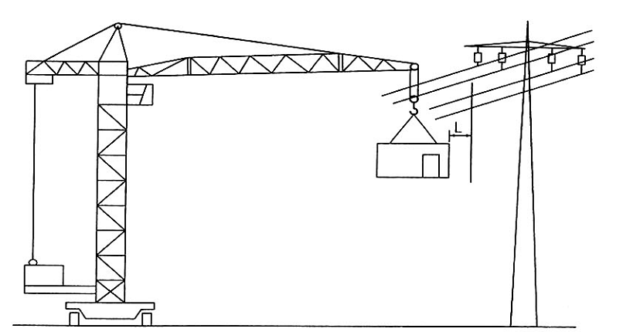
Điện thế (kV) | < 1 | Từ 1 đến 20 | Từ 35 đến 110 | 220
Khoảng cách L(m) | 15 | 2 | 3 | 6
Hình 11 - Khoảng cách an toàn
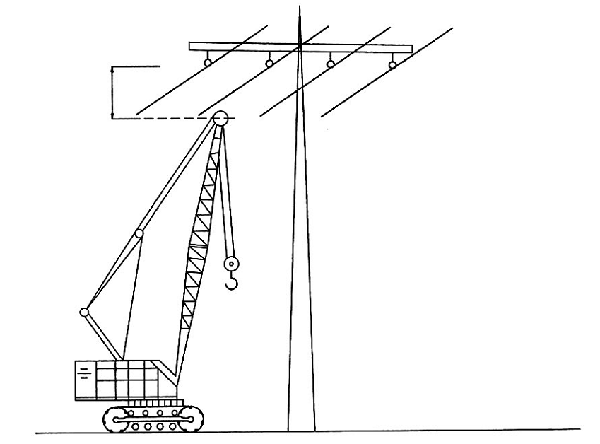
Điện thế (kV) | < 1 | Từ 1 đến 20 | Từ 35 đến 110 | 220
Khoảng cách H (m) | 15 | 2 | 3 | 4
Hình 12 - Chiều cao an toàn
9.4. An toàn trong lắp ghép
9.4.1. Trong mọi trường hợp, khi lắp ghép cấu kiện phải đảm bảo những qui định sau:
a) Người chỉ huy lắp ghép phải đánh tín hiệu dứt khoát, rõ ràng khi lắp ghép cấu kiện;
b) Công nhân lắp ghép, công nhân điều khiển cần trục phải nắm vững và thông thạo các tín hiệu trong lắp ghép;
c) Phải đeo dây an toàn khi lắp ghép từ tầng 2 trở lên;
d) Không uống bia, rượu, đùa nghịch trong khi lắp ghép cấu kiện;
e) Không đi lại hoặc ngồi trên đầu các tấm tường đã lắp ghép;
g) Không bám vào các tấm tường để leo trèo;
9.4.2. Phải xác định vùng “cấm” để bảo đảm an toàn cho quá trình lắp ghép. Khu vực “cấm" phải đặt biển “CẤM NGƯỜI QUA LẠI - NGUY HIỂM”. Vùng “CẤM” được xác định theo công thức (Hình 13):
L_{c} = 0,3H (1)
trong đó:
L_{c} là khoảng cách an toàn của vùng cấm;
H là chiều cao công trình.
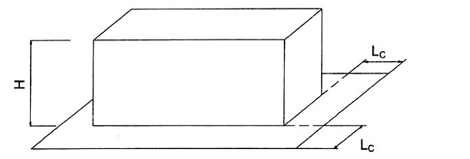
Hình 13 - Qui định vùng cấm
9.4.3. Chỉ được tháo móc cẩu của cần trục ra khỏi cấu kiện khi cấu kiện đã liên kết tạm thời chắc chắn.
9.4.4. Khi đã tháo móc cẩu khỏi cấu kiện, móc cẩu phải được đưa lên cao, cách vị trí lắp ít nhất 2,0 m, lúc đó cần trục mới quay cần.
9.4.5. Khi lắp từ tầng 2 trở lên, nếu chưa lắp được lan can thì trên sàn phải có dụng cụ che chắn.
9.4.6. Khi có mưa to, có sương mù dày đặc, có gió từ cấp 5 trở lên mọi công việc lắp ghép phải ngừng. Các dụng cụ, thiết bị và cấu kiện lắp ghép dở dang phải được neo giữ ổn định.
9.5. An toàn cho nhà trong giai đoạn thi công
9.5.1. Để đảm bảo an toàn cho các ngôi nhà trong quá trình thi công phải tiến hành việc thi công hệ thống tiếp địa và chống sét trước khi lắp ghép cấu kiện.
Các yêu cầu về cọc tiếp địa và hệ thống chống sét cho các ngôi nhà phải thi công đúng theo qui định của thiết kế.
9.5.2. Việc thi công hệ thống kim thu sét cho các ngôi nhà có chiều cao từ 5 tầng trở lên phải tiến hành đồng thời với việc lắp ghép theo chiều cao tầng.
9.5.3. Phải hoàn thành hệ thống chống sét cho các ngôi nhà trước khi tháo dỡ cần trục lắp ghép.
9.5.4. Phải kiểm tra và nghiệm thu hệ thống tiếp địa và chống sét trước khi lắp ghép cấu kiện. Trong quá trình thi công phải thường xuyên kiểm tra và ghi vào nhật ký an toàn.

Phụ lục A
(Tham khảo)
Kích thước của vòng treo có khóa
Bảng A.1 - Kích thước của vòng treo có khóa (Hình 5a)
Tải trọng  kg | Các kích thước  mm |  |  |  | Khối lượng  kg
Tải trọng  kg | A | b | t | d | Khối lượng  kg
630 | 32 | 126 | 115 | 14 | 1,00
800 | 32 | 126 | 115 | 14 | 1,00
1000 | 32 | 126 | 115 | 14 | 1,00
1250 | 38 | 142 | 130 | 16 | 1,33
1600 | 38 | 156 | 140 | 18 | 1,69
2000 | 42 | 174 | 160 | 20 | 2,69
2500 | 50 | 192 | 175 | 22 | 3,00
3200 | 55 | 200 | 185 | 25 | 4,12
4000 | 60 | 228 | 215 | 28 | 5,76
5000 | 68 | 260 | 240 | 32 | 8,50
6300 | 74 | 289 | 265 | 35 | 11,00
8000 | 82 | 322 | 295 | 40 | 14,48
10000 | 90 | 355 | 325 | 45 | 22,40
12500 | 100 | 390 | 360 | 50 | 30,00
16000 | 110 | 425 | 395 | 55 | 41,10

Phụ lục B
(Tham khảo)
Kích thước của vòng treo cố định
Bảng B.1 - Kích thước của vòng treo cố định (Hình 5b)
Tải trọng  kg | Các kích thước  mm |  |  |  | Chiều dài khai triển  mm | Khối lượng  kg
Tải trọng  kg | h | t | d |  | Chiều dài khai triển  mm | Khối lượng  kg
400 | 54 | 50 | 9 | 13 | 194 | 0,106
500 | 60 | 55 | 10 | 14 | 226 | 0,142
630 | 74 | 60 | 11 | 16 | 231 | 0,184
800 | 75 | 70 | 12 | 18 | 270 | 0,252
1000 | 86 | 80 | 14 | 20 | 308 | 0,396
1250 | 97 | 90 | 16 | 22 | 347 | 0,577
1600 | 104 | 100 | 18 | 25 | 388 | 0,814
2000 | 119 | 110 | 20 | 28 | 427 | 1,092
2500 | 130 | 120 | 22 | 30 | 468 | 1,446
3200 | 130 | 130 | 25 | 35 | 478 | 1,901
4000 | 161 | 150 | 28 | 40 | 538 | 2,948
5000 | 182 | 170 | 32 | 45 | 659 | 4,300
6300 | 204 | 190 | 36 | 50 | 739 | 6,056
8000 | 225 | 210 | 40 | 55 | 815 | 8,230
10000 | 247 | 230 | 44 | 60 | 901 | 11,1014
12500 | 274 | 260 | 50 | 70 | 1013 | 15,920

Phụ lục C
(Tham khảo)
Kích thước của móc cẩu có khóa an toàn
Bảng C.1 - Kích thước của móc cẩu có khóa an toàn (Hình 5d)
Tải trọng  tấn | Các kích thước  mm |  |  |  |  |  | Khối lượng  kg
Tải trọng  tấn | D | d | t | a | b | B | Khối lượng  kg
0,320 | 18 | 16 | 67,0 | 15 | 9 | 24 | 0,10
0,400 | 20 | 18 | 74,0 | 16 | 10 | 26 | 0,15
0,500 | 25 | 22 | 83,5 | 22 | 11 | 30 | 0,25
0,630 | 25 | 22 | 88,5 | 22 | 12 | 32 | 0,35
0,800 | 30 | 25 | 102,5 | 24 | 12 | 40 | 0,46
1,000 | 32 | 26 | 109,0 | 24 | 15 | 40 | 0,61
1,250 | 36 | 30 | 128,0 | 28 | 18 | 44 | 0,81
1,600 | 40 | 30 | 125,0 | 30 | 18 | 48 | 1,11
2,000 | 45 | 35 | 145,0 | 36 | 20 | 56 | 1,52
2,500 | 50 | 38 | 154,0 | 38 | 26 | 58 | 2,12
3,200 | 55 | 42 | 173,0 | 40 | 30 | 65 | 2,82
4,000 | 60 | 44 | 187,0 | 45 | 32 | 70 | 3,52
5,000 | 65 | 48 | 206,5 | 50 | 36 | 75 | 5,12
6,300 | 75 | 50 | 227,5 | 58 | 40 | 80 | 7,23
8,000 | 85 | 60 | 262,5 | 65 | 46 | 95 | 10,23
10,000 | 95 | 70 | 297,5 | 75 | 50 | 110 | 14,26
12,000 | 110 | 80 | 345,0 | 85 | 54 | 130 | 20,57
16,000 | 120 | 90 | 370,0 | 90 | 60 | 140 | 26,28
20,000 | 120 | 90 | 380,0 | 90 | 60 | 150 | 36,62

Phụ lục D
(Tham khảo)
Nhật ký lắp ghép
Bảng D.1 - Nhật ký lắp ghép
Đơn vị thi công:
Công trình:
TCVN 9376:2012
Ngày | Tên cấu kiện lắp ghép | Vị trí lắp ghép cấu kiện | Họ tên người chỉ huy lắp | Họ tên tổ trưởng lắp ghép | Họ tên người nghiệm thu | Kết quả kiểm tra và nghiệm thu công tác lắp ghép | Đánh giá chất lượng lắp ghép | Những sai sót phải sửa chữa
1 | 2 | 3 | 4 | 5 | 6 | 7 | 8 | 9

Chỉ huy công tác lắp ghép
Người kiểm tra
Tổ trưởng lắp ghép
CHÚ THÍCH: Thành phần ký trong "nhật ký lắp ghép" được thực hiện theo các qui định hiện hành

Phụ lục E
(Tham khảo)
Nhật ký công tác hàn
Bảng E.1 - Nhật ký công tác hàn
Đơn vị thi công:
Công trình:
TCVN 9376:2012
Ngày tháng làm việc | Tên cấu được hàn | Vị trí hoặc số cấu kiện được hàn | Nguồn điện và mác que hàn | Nhiệt độ không khí xung quanh que hàn | Họ tên công nhân hàn | Họ tên người nghiệm thu | Các hư hỏng và sai sót phát hiện được của liên kết hàn | Chữ ký của công nhân hàn | Nhận xét về kiểm tra nghiệm thu mối nối | Đánh giá chất lượng
1 | 2 | 3 | 4 | 5 | 6 | 7 | 8 | 9 | 10 | 11

Chỉ huy công tác hàn
Người nghiệm thu
CHÚ THÍCH: Thành phần ký trong "nhật ký công tác hàn" được thực hiện theo các qui định hiện hành

Phụ lục F
(Tham khảo)
Nhật ký công tác đổ bê tông mối nối
Bảng F.1 - Nhật ký công tác đổ bê tông mối nối
Đơn vị thi công:
Công trình:
TCVN 9376:2012
Ngày tháng đổ bê tông | Tên mối nối | Mác bê tông và thành phần của hỗn hợp bê tông | Nhiệt độ không khí xung quanh | Kết quả thí nghiệm các mẫu thử | Ngày tháo khuôn | Họ tên tổ trưởng đổ bê tông | Họ tên người kiểm tra nghiệm thu | Đánh giá kết quả thi công mối nối | Những hư hỏng phải sửa chữa
1 | 2 | 3 | 4 | 5 | 6 | 7 | 8 | 9 | 10

Chỉ huy công tác
Tổ trưởng đổ bê tông
Người nghiệm thu
CHÚ THÍCH: Thành phần ký trong "nhật ký công tác đổ bê tông" được thực hiện theo các qui định hiện hành

Phụ lục G
(Tham khảo)
Nhật ký thi công chống thấm mối nối
Bảng G.1 - Nhật ký thi công chống thấm mối nối
Đơn vị thi công:
Công trình:
TCVN 9376:2012
Ngày tháng thi công chống thấm | Tên mối nối chống thấm, vị trí mối nối theo sơ đồ trên mặt bằng | Tên vật liệu chi tiết chống thấm | Họ tên tổ trưởng thi công chống thấm | Họ tên người kiểm tra và nghiệm thu | Đánh giá chất lượng thi công chống thấm | Những yêu cầu cần sửa chữa
1 | 2 | 3 | 4 | 5 | 6 | 7

Chỉ huy công tác lắp ghép
Tổ trưởng chống thấm
Người kiểm tra, nghiệm thu
CHÚ THÍCH: Thành phần ký "thi công chống thấm mối nối" được thực hiện theo các qui định hiện hành

THƯ MỤC TÀI LIỆU THAM KHẢO
1. 20 TCN 28:1966, Tiêu chuẩn đánh giá chất lượng công trình.
2. 20 TCN 71:1977, Chỉ dẫn hàn cốt thép và chi tiết đặt sẵn trong kết cấu bê tông cốt thép.
3. 20 TCN 107:1983, Qui định nội dung trình tự lập, xét duyệt thiết kế tổ chức công trường và thiết kế biện pháp xây lắp.
MỤC LỤC
1. Phạm vi áp dụng
2. Tài liệu viện dẫn
3. Nguyên tắc chung
4. Vận chuyển và xếp dỡ cấu kiện
5. Thiết bị thi công
6. Lắp ghép cấu kiện
7. Thi công mối nối
8. Kiểm tra và nghiệm thu
9. Công tác an toàn
Phụ lục A. Kích thước của vòng treo có khóa
Phụ lục B. Kích thước của vòng treo cố định
Phụ lục C. Kích thước của móc cẩu có khóa an toàn
Phụ lục D. Nhật ký lắp ghép
Phụ lục E. Nhật ký công tác hàn
Phụ lục F. Nhật ký công tác đổ bê tông mối nối
Phụ lục G. Nhật ký thi công chống thấm mối nối
Thư mục tài liệu tham khảo

